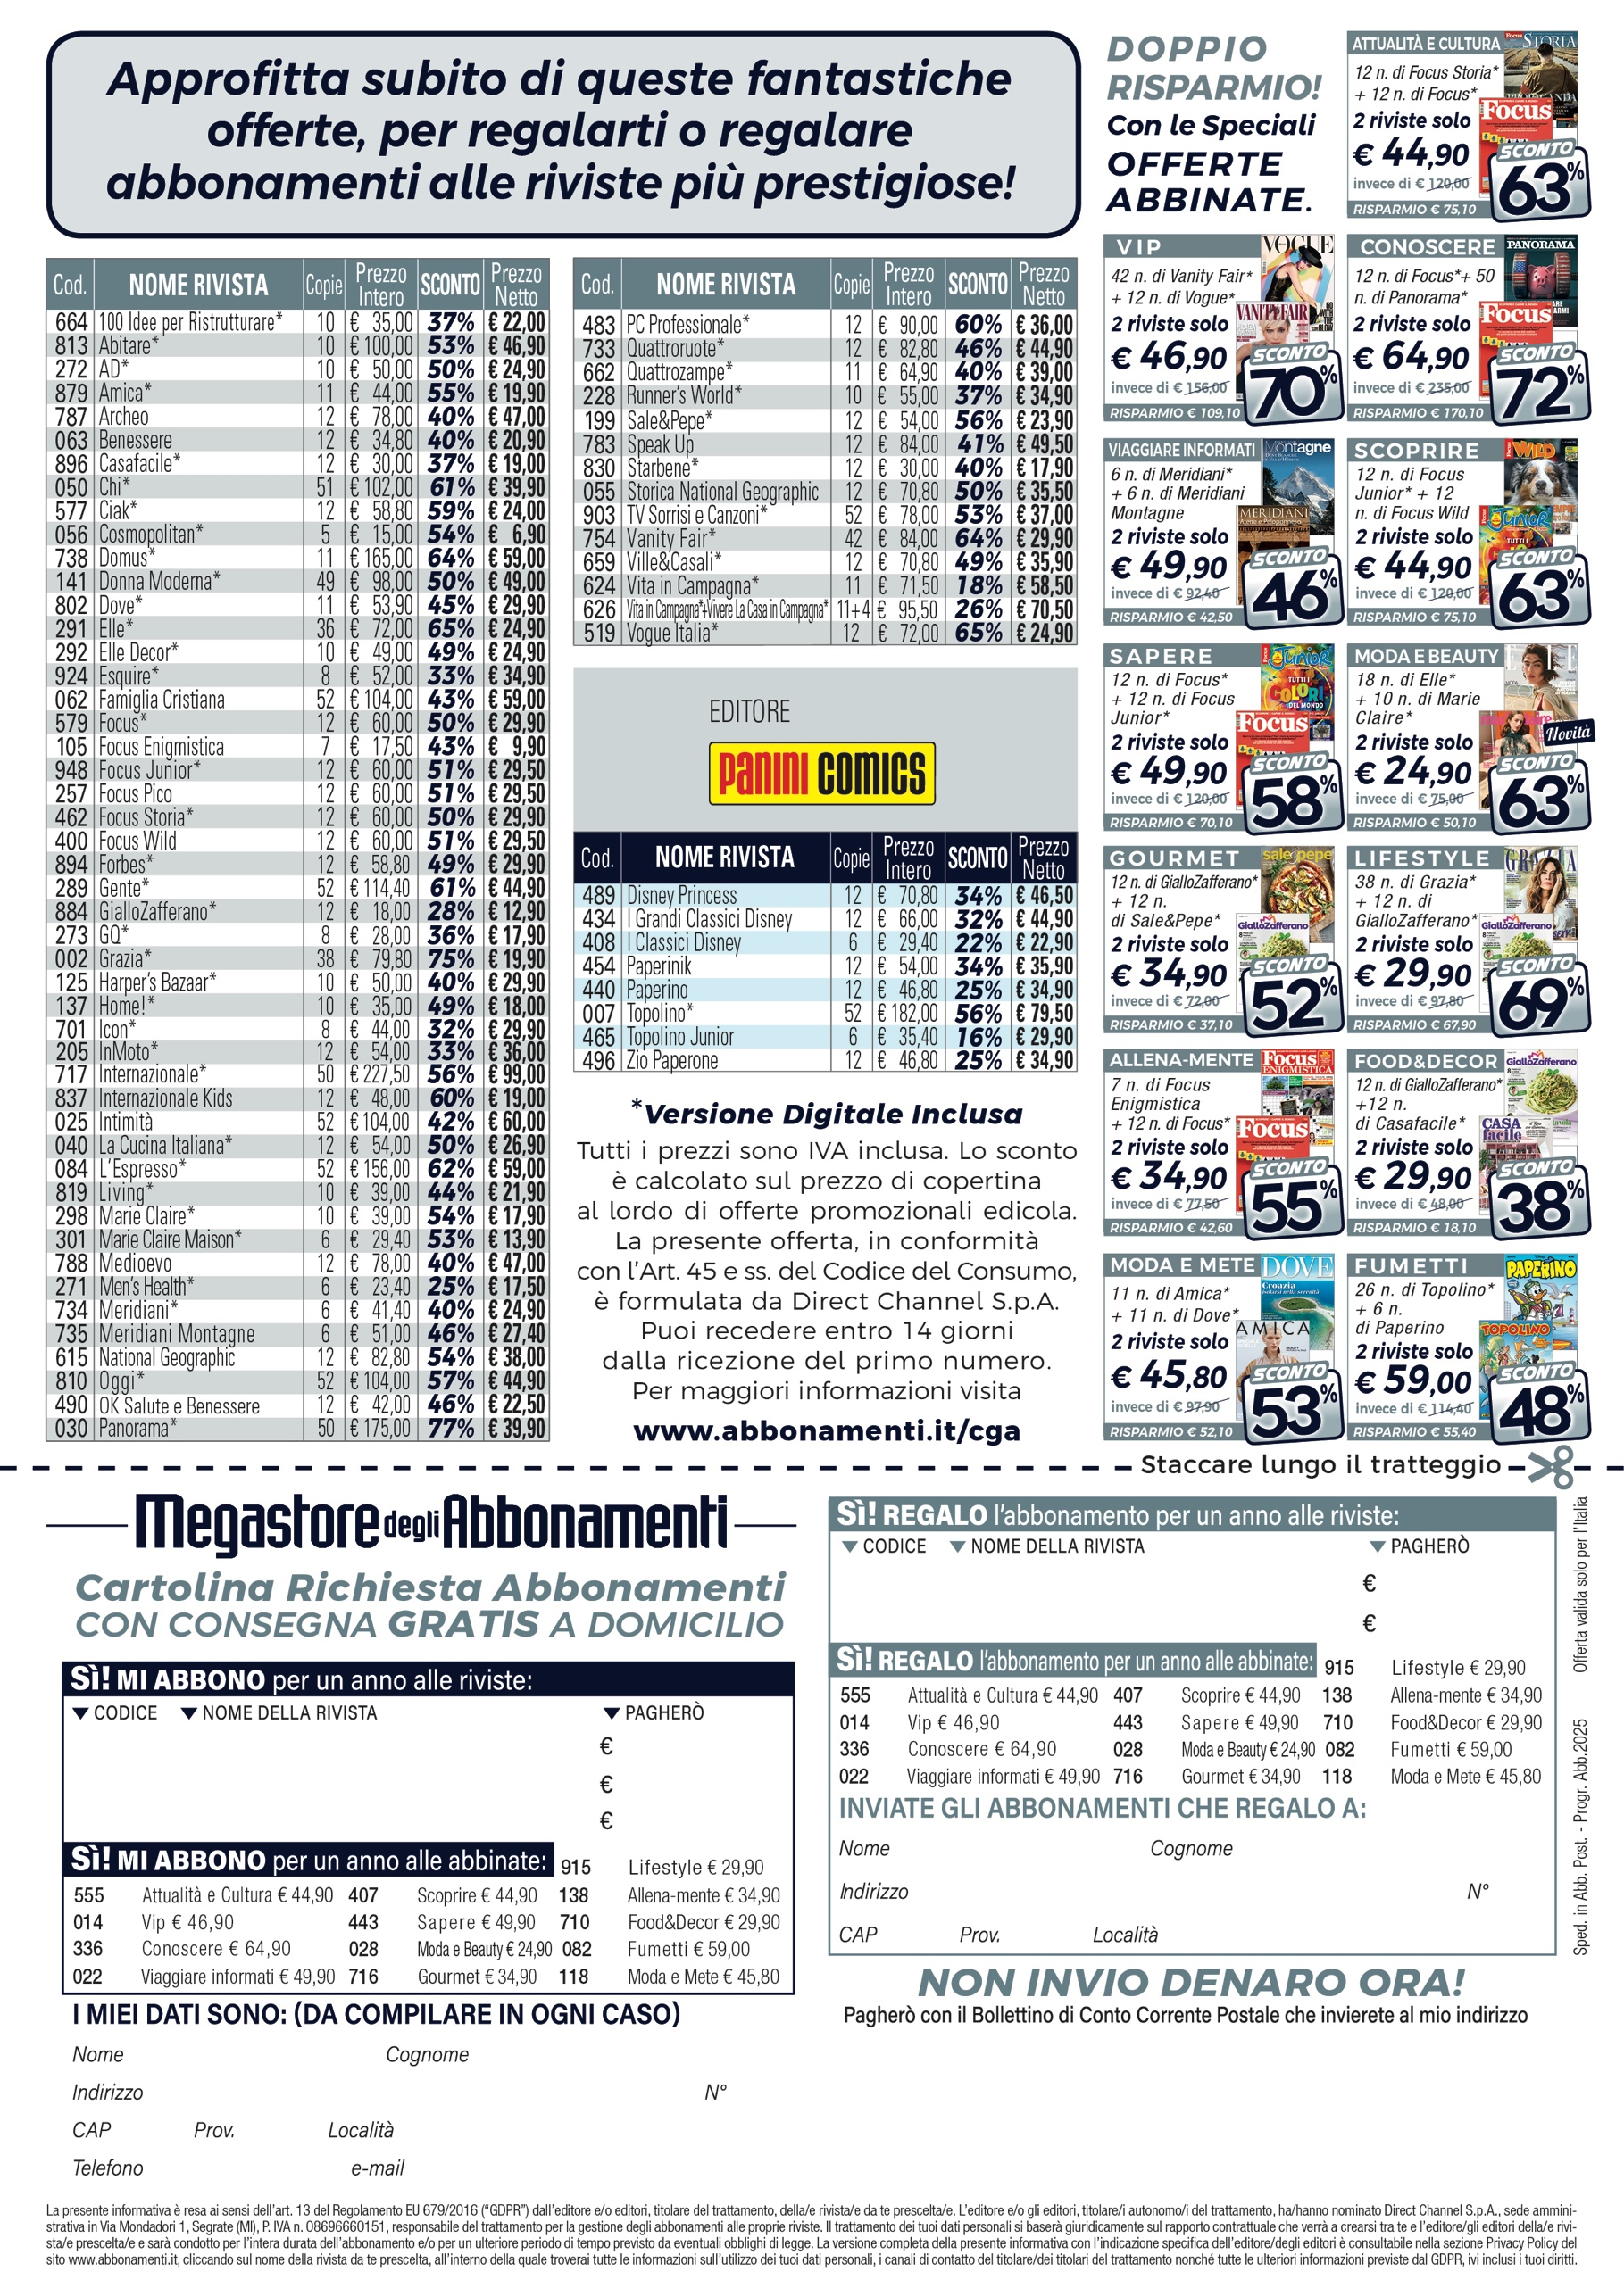

**CIRCOLO UNICREDIT UD-PN-GO**

Inviare via fax al nr. 049.7808307

oppure via e-mail a drboschini@gmail.com

www.abbonamenti.it/aeronautica

298